Министерство образования и науки Российской Федерации

Федеральное государственное автономное образовательное учреждение высшего образования

«Уральский федеральный университет имени первого Президента России Б.Н. Ельцина» (УрФУ)

Институт радиоэлектроники и информационных технологий – РтФ

Школа профессионального и академического образования

Отчет по дисциплине   
«Безопасность компьютерных сетей»

Лабораторная работа №8.3  
«Настройка Syslog и NTP»

Студенты: Клоченко И.Е., Юсупов Д.А.

Преподаватель: Ваулин С.С.

Группа: РИ-300024

Екатеринбург

2023

**Оглавление**

1. Настройка основных параметров устройств 3

2. Настройка *NTP* 5

3. Настройка *Syslog* 6

Вывод 10

**Цель работы:**

Реализация настройки *Syslog* и *NTP*.

**Ход работы:**

## Настройка основных параметров устройств

* 1. Создаем сеть согласно топологии

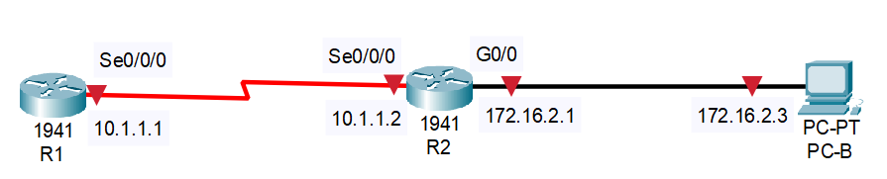

**Рисунок 1**. Создание сети согласно топологии

* 1. Производим базовую настройку маршрутизаторов
     1. Отключаем *DNS* поиск.



**Рисунок 2**. Отключение DNS поиска

Аналогично на *R*2.

* + 1. Присваиваем *IP* адреса согласно таблице, указанной в методических материалах.
    2. Настраиваем пароль на консоль и *VTY* и включаем запрос пароля при подключении.

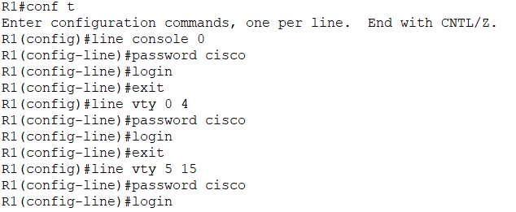

**Рисунок 3**. Настройка пароля на консоль и VTY

Аналогично на *R*2.

* + 1. Настраиваем зашифрованный пароль для доступа к привилегированному режиму.



**Рисунок 4**. Настройка зашифрованного пароля для доступа к привилегированному режиму

* + 1. Настраиваем *logging* *synchronous*, чтобы сообщения от консоли не могли прерывать ввод команд.

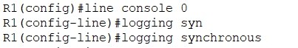

**Рисунок 5**. Настройка logging synchronous

Аналогично на *R*2.

* + 1. Устанавливаем тактовую частоту 128000 для последовательности интерфейса *DCE*.

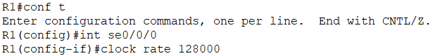

**Рисунок 6**. Установка тактовой частоты

* 1. Настройка маршрутизации.
     1. Включаем *RIPv*2 на маршрутизаторах. Добавляем все сети в процесс *RIPv*2.



**Рисунок 7**. Настройка RIPv2 на R1

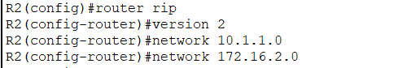

**Рисунок 8**. Настройка RIPv2 на R2

* + 1. Проверяем связь между компонентами.

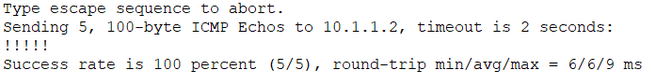

**Рисунок 9**. Проверка связи между маршрутизаторами

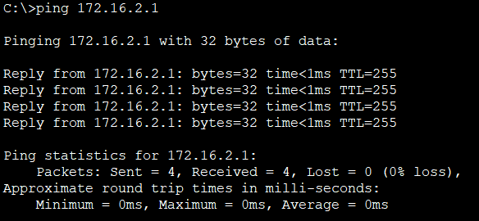

**Рисунок 10**. Проверка связи между PC-B и маршрутизатором R2

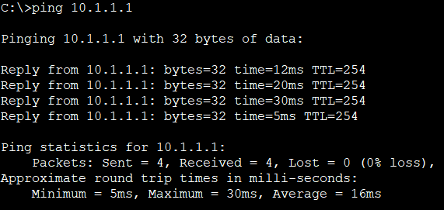

**Рисунок 11**. Проверка связи между PC-B и R1

## Настройка NTP

* 1. Выводим на экран текущее время.



**Рисунок 12**. Просмотр текущего времени

* 1. Устанавливаем время.



**Рисунок 13**. Установка времени

* 1. Настраиваем главный *NTP* сервер.

*R*1(*config*)#*ntp* *master* 5

* 1. Настраиваем клиент *NTP*.

Просмотрим время на маршрутизаторе *R*2.



**Рисунок 14**. Просмотр времени на R2

Настраиваем *R*2 в качестве *NTP* клиента.

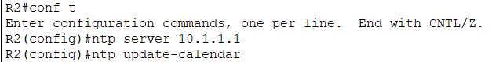

**Рисунок 15**. Настройка NTP клиента

* 1. Проверка настройки *NTP*.
     1. Проверяем связность через *NTP* *R*2 с *R*1.

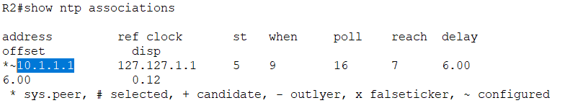

**Рисунок 16**. Проверка связности R1 с R2 через NTP

* + 1. Сравниваем метку времени на *R*1 и *R*2.



**Рисунок 17**. Метка времени на R1



**Рисунок 18**. Метка времени на R2

## Настройка Syslog

* 1. Установка и запуск сервера *SYSLOG*.

Примечание: к этому моменту было выяснено, что в *CPT* для реализации *SYSLOG* необходимо использовать *Server*, а не *PC*.

Убираем из схемы *PC*-*B* и добавляем сервер с именем *SYSLOG_SERVER*. Присваиваем ему *IP* адрес, маску и шлюз по умолчанию, которые указаны в таблице для *PC*-*B*.

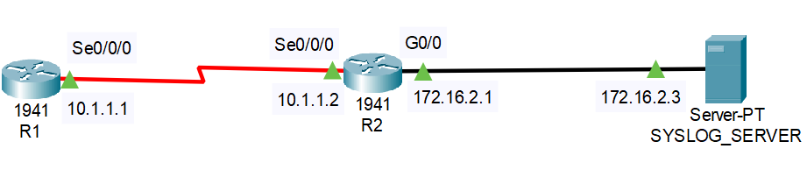

**Рисунок 19**. Схема после «просветления»

На сервера служба *SYSLOG* включена по умолчанию.

* 1. Проверяем, что на *R*2 включена служба меток времени.



**Рисунок 20**. Проверка служб временных меток на R2

Службы отключены. Включим их.



**Рисунок 21**. Включение служб временных меток на R2

Проверяем.



**Рисунок 22**. Повторная проверка служб временных меток

Теперь службы работают.

* 1. Настраиваем *R*2 для сохранения сообщений журнала на сервере *Syslog*.

*R*2(*config*)#*logging* *host* 172.16.2.3

* 1. Выводим на экран параметры по умолчанию для журналирования.

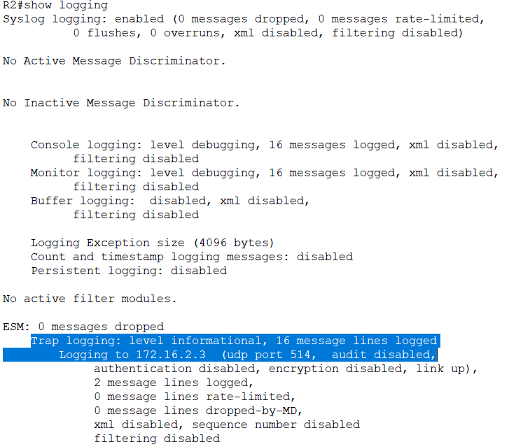

**Рисунок 23**. Параметры по умолчанию для журналирования

* 1. Настраиваем и проверяем результат настройки уровней важности для журналирования на маршрутизаторе *R*2.
     1. Указываем уровень важности для журналирования, равный 4 (*warnings*). Но в *CPT* можно указать только 7 уровень (*debugging*), поэтому указываем его.

*R*2(*config*)#*logging* *trap* 7

* + 1. Создаем на *R*2 интерфейс *Loopback*. Просматриваем сообщения журнала в окне терминала и в окне сервера *Syslog*.

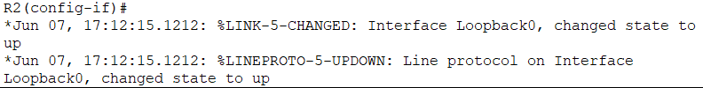

**Рисунок 24**. Просмотр сообщений журнала в CLI



**Рисунок 25**. Просмотр сообщений журнала в окне сервера Syslog

* + 1. Удаляем интерфейс *Loopback* 0 и просматриваем сообщения журнала.
    2. Мы не можем указать другой уровень серьезности, поэтому следующие несколько пунктов не будут выполнены.

## Вывод

В ходе выполнения лабораторной работы была реализована настройка *NTP* и *Syslog*.

Была выполнена базовая настройка компонентов сети.

Во время настройки *NTP* была настроена синхронизация времени на маршрутизаторах путем настройки *NTP* сервера и *NTP* клиента.

В настройке *Syslog* были настроены службы временных меток, отправка *syslog*-сообщений на *syslog*-сервер, уровни важности (7) для журналирования на маршрутизаторе.